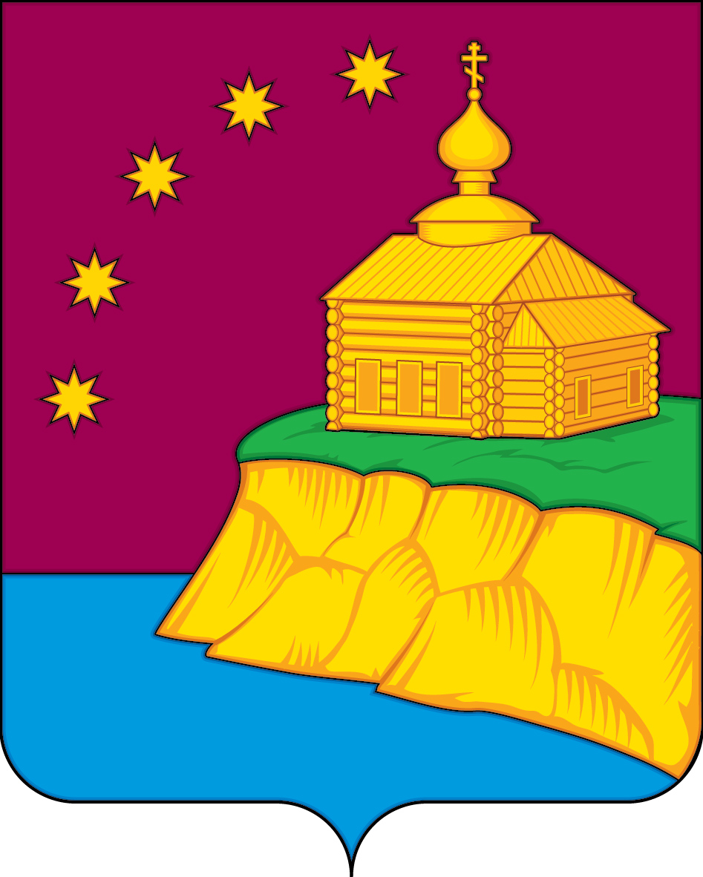

АДМИНИСТРАЦИЯ
СЕЛЬСКОГО ПОСЕЛЕНИЯ МАЛЫЙ АТЛЫМ
Октябрьского района
Ханты-Мансийского автономного округа – Югры

ПОСТАНОВЛЕНИЕ
« | 16 | » | октября | 20 | 23 | г. |  | № | 156
с. Малый Атлым

О проведении детского творческого конкурса
«Милой маме с любовью», посвященного Дню матери.

В соответствии с Уставом сельского поселения Малый Атлым, а также в связи с празднованием 26 ноября 2023 года Дня матери России на территории сельского поселения Малый Атлым:

1. Провести с 17 октября по 24 ноября 2023 года детский творческий конкурс «Милой маме с любовью».

2.Утвердить положение о проведении детского творческого конкурса «Милой маме с любовью» (приложение 1).

3. Утвердить состав жюри по подведению итогов детского творческого конкурса «Милой маме с любовью» (приложение 2);

4. Контроль выполнения постановления возложить на главного специалиста
по работе с детьми, молодёжью и социальным вопросам Н.А. Сергееву.

Глава
сельского поселения Малый Атлым: С.В. Дейнеко

Согласовано:

Заместитель главы администрации сельского поселения Малый Атлым
А.Е. Винарь

«_____»_______________ 20__г. _______________ (подпись)

Главный специалист по юридическим вопросам
К.С. Рыжих

«_____»_______________ 20____г. _______________ (подпись)

Главный специалист по работе с детьми, молодежью и социальным вопросам
Н.А. Сергеева

«_____»_______________ 20____г. _______________ (подпись)

Разослать:
1. В дело – 1 экз.
2. В МБОУ (школы) поселения – 4 экз.
3. МБУ «ЦК и БО» - 1 экз.
Всего: 6

Приложение 1
к постановлению администрации
сельского поселения Малый Атлым
от « 16 » октября 2023 года № 156

ПОЛОЖЕНИЕ
о проведении детского творческого конкурса «Милой маме с любовью»

- Общие положения.

1.1.Творческий конкурс для детей «Милой маме с любовью» (далее – Конкурс) проводится на территории сельского поселения Малый Атлым;
1.2. Организатором Конкурса является администрация сельского поселения Малый Атлым.

2. Цели и задачи

2.1 Развитие фантазии и творческих способностей участников, выявление одаренных и талантливых граждан;
2.2. Воспитание у детей чувства любви и уважения к своей семье, родителям;
2.3. Организация детского досуга.

3. Участники конкурса.

3.1. Участниками Конкурса являются дети и подростки, проживающие на территории сельского поселения Малый Атлым.
3.2. Категории участников подразделяются на следующие возрастные группы:
- Участники из дошкольных образовательных учреждений:
- дети в возрасте от 3 до 7 лет;
- Участники из общеобразовательных учреждений:
- младшая группа: 1- 4 классы;
- средняя группа: 5-8 классы;
- старшая группа: 9-11 классы.

4. Номинации конкурса.

4.1. Конкурс проводится по следующим номинациям:
«Букет для мамы»- принимаются букеты, выполненные в различной технике (композиции из цветов, листьев, из бумаги, сладкие букеты, аппликации букетов и т.д.).. Участники номинации: дети в возрасте от 3 до 7 лет; учащиеся 1-4, 5-8, 9-11 классов.
На Конкурс принимаются индивидуальные работы.

«Открытка для мамы»- открытки, выполненные в любой технике (рисунок, аппликация, смешанная техника и т.д.). Открытка обязательно должна иметь поздравительный текст. Участники номинации: дети в возрасте от 3 до 7 лет; учащиеся 1-4 классов.
На Конкурс принимаются индивидуальные работы.

«Мамин портрет»-принимаются портреты мам, выполненные в различных техниках. Участники номинации: учащиеся 5-8, 9-11 классов;
На Конкурс принимаются индивидуальные работы.

«литературное творчество»-стихотворение собственного сочинения, соответствующее тематике Конкурса. На конкурс стихотворение может быть представлено в формате видеоролика, аудиозаписи или текстового документа формата WORD, PDF. Обязательно указать автора и название стихотворения (при наличии).
Участники номинации: учащиеся 5-8, 9-11 классов;
На Конкурс принимаются индивидуальные работы.

«театральное творчество» - видеопоздравления в формате видеоролика, снятые (созданные) любыми доступными средствами, соответствующие тематике конкурса.
Требования к видеоролику: видеоролики предоставляются в форматах MP4. Максимальная продолжительность – до 4 минут. Предоставленное видео должно иметь достаточное для комфортного просмотра разрешение.
Использование при монтаже и съёмке видеоролика специальных программ и инструментов – приветствуется. В ролике могут использоваться фотографии, детские рисунки. Ролик должен иметь заставку с указанием автора (авторов), наименованием работы (при наличии). Участники номинации: учащиеся 5-8, 9-11 классов.
На Конкурс принимаются индивидуальные и коллективные работы.

5. Требования к работам.

5.1. Работа должна соответствовать теме конкурса. Работа не должная содержать некорректные высказывания, выражения, ненормативную лексику (поздравление, стихотворение)
5.2. Работа должна быть выполнена качественно, прочно, оформлена аккуратно. Приветствуется креативность, оригинальность работы.
5.3. Каждая работа обязательно должна иметь пояснительную записку, содержащую следующие сведения:
Для обучающихся в образовательных учреждениях:
- фамилия, имя, дата рождения и возраст автора,
место учебы, класс.
-Ф.И.О. руководителя (при наличии)
- населенный пункт, контактный телефон;
- наименование номинации;
- наименование работы.
Для участников клубных формирований, кружков, объединений МБУ «ЦК и БО»:
- фамилия, имя, дата рождения и возраст автора,
наименование клубного формирования, и филиала
-Ф.И.О. руководителя (при наличии)
- населенный пункт,
- наименование номинации;
- наименование работы.
Дополнительно к работе заполнить пояснительную записку, заполненную в формате Microsoft Word в следующем формате:

Возрастная  Категория, номинация | Фамилия, имя, отчество  Участника, возраст (класс) наименование работы | Населенный пункт,  учреждение, руководитель

ПРИСЫЛАЙТЕ ВАШИ РАБОТЫ НА ЭЛЕКТРОННУЮ ПОЧТУ: ADMVUS@yandex.ru с пометкой на конкурс «Милой маме с любовью»»

5.4. Участник может участвовать в одной номинации. От каждого участника должно быть представлено не более одной работы.
5.5.Работы, не соответствующие тематике конкурса, содержащие некорректные высказывания, выражения, ненормативную лексику, не имеющие информации об авторе работы, не соответствующие требованиям настоящего положения, оцениваться жюри не будут.
5.6. Конкурсная работа может быть представлена: в виде фотографии в формате jpeg/jpg Фотографии должны быть хорошего качества - не размытые, чёткие, не засвеченные, без лишних надписей.

6. Сроки и место проведения конкурса
6.1.Срок проведения конкурса: с 17 октября по 24 ноября 2023 года.
Конкурсные работы должны быть предоставлены в срок до 16 ноября 2023 года до 17.00 в администрацию сельского поселения Малый Атлым или фотографии работ на электронную почту ADMVUS@yandex.ru с пометкой на конкурс «Милой маме с любовью». Видеоролики, аудиозаписи- на электронную почту ADMVUS@yandex.ru с пометкой на конкурс «Милой маме с любовью». . Контактное лицо - главный специалист по работе с детьми, молодежью и социальным вопросам Н.А. Сергеева ( телефон 2-25-56).
Работа жюри, оформление выставки: с 17 по 22 ноября 2023 года.
Подведение итогов конкурса: 23,24 ноября 2023 года.

7. Подведение итогов конкурса.

7.1. Подведение итогов конкурса 23, 24 ноября 2023 года.
7.2. Победители конкурса, занявшие 1,2,3 места в каждой возрастной категории и в каждой номинации награждаются дипломами. Все участники, не 1,2,3 места, награждаются сертификатами Участника Конкурса.
7.3. На усмотрение конкурсной комиссии (жюри) могут присуждаться специальные призы.

Приложение 2
к постановлению администрации
сельского поселения Малый Атлым
от «16» октября 2023 года № 156

СОСТАВ
жюри по подведению итогов детского творческого конкурса
«Милой маме с любовью»

Председатель жюри:
- Винарь Анна Евгеньевна – заместитель главы администрации сельского поселения Малый Атлым;

Секретарь жюри:
Наталья Александровна Сергеева– главный специалист по работе с детьми, молодежью и социальным вопросам администрации сельского поселения Малый Атлым;

Члены жюри:
-Тутынина Дания Магфуровна- заместитель директора по воспитательной работе МБОУ «Малоатлымская СОШ»
- Алексеева Наталья Сергеевна-учитель русского языка и литературы МБОУ «Комсомольская ООШ»
- Дмитриева Наталья Викторовна- заведующая Малоатлымским сектором МБУ «ЦК и БО»

